Esercizio fine modulo 3. Julian Ruiz Diaz

Database di negozi di vendita di infissi, in particolare porte e finestre e le loro vendite hai clienti.

* Entità
  1. **Negozio**: I negozi con la loro posizione geografica e info.
  2. **Cliente**: I clienti che comprano i prodotti nei negozi.
  3. **AreaGeografica**: Nomi delle regioni e le loro città.
  4. **Prodotto**: Nomi dei prodotti che i negozi vendono.
  5. **CodiceOrdine:** L’acquisto del cliente nei prodotti, che possano essere tanti prodotti diversi o solo uno (una fattura).
  6. **CodiceDettaglioOrdine:** Il singolo prodotto venduto inclusa la sua quantità (successivamente verrà registrato sulla fattura).
* Attributi
  1. **Negozio**:IDNegozio**,***IDAreaGeografica,* Nome, Indirizzo, NumeroTelefonico.
  2. **Cliente**: IDCliente**,** Nome, Cognome, *IDAreaGeografica.*
  3. **AreaGeografica**: IDAreaGeografica**,** Regione, Città.
  4. **Prodotto**: IDProdotto**,** Nome, Categoria, Prezzo.
  5. **CodiceOrdine**:IDCodiceOrdine, Data, *IDCliente.*
  6. **CodiceDettaglioOrdine**: **(**progressivo**),** IDCodiceOrdine**,***IDProdotto,* Quantità.

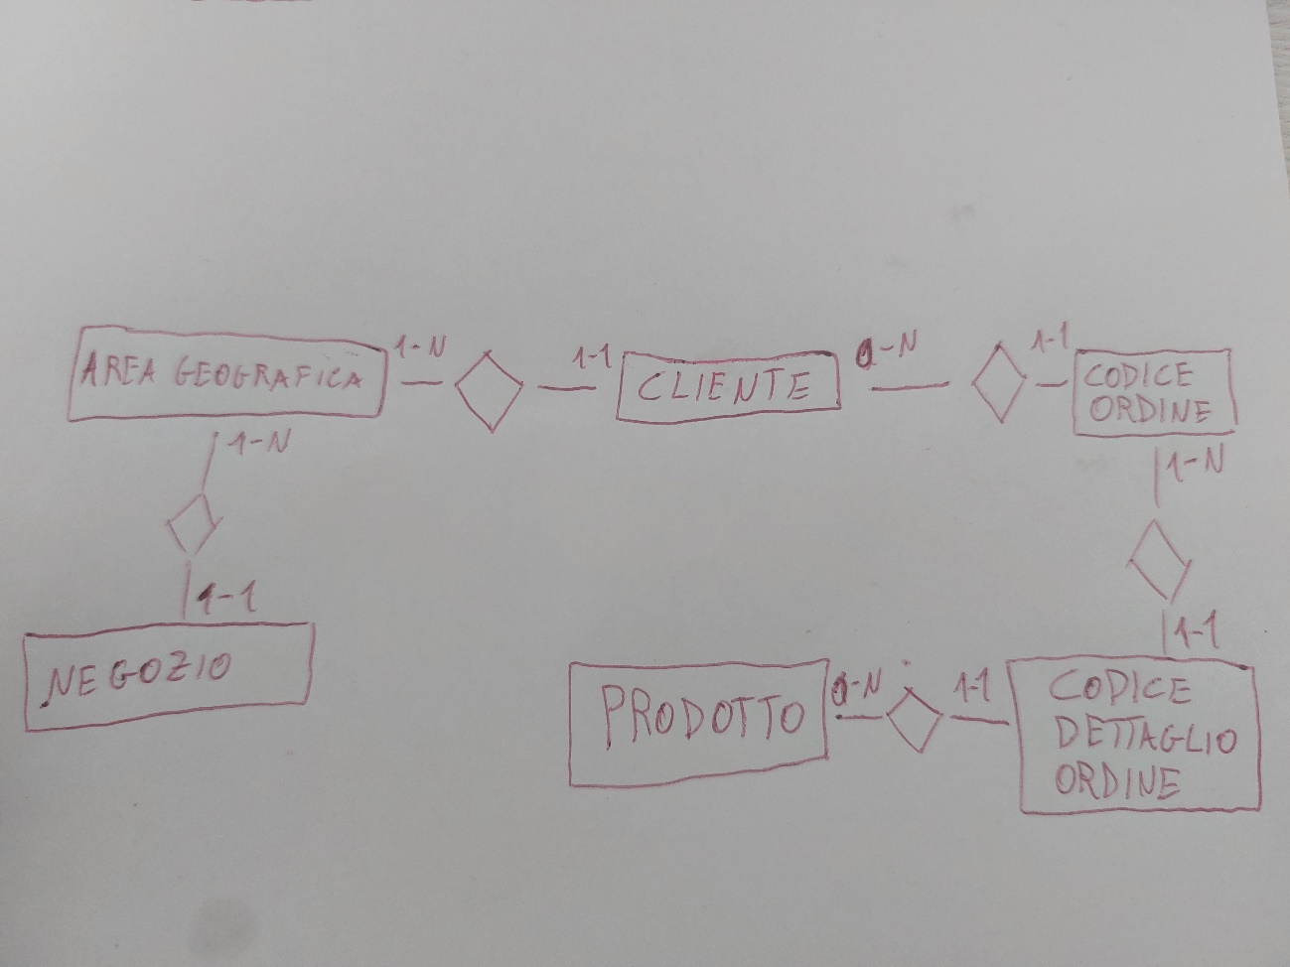

* Relazioni
  + Un **Negozio** può avere solo una posizione **Geografica** (1-1); una posizione **Geografica** può avere più **Negozi** (1-n).
  + Un **Cliente** può abitare solo in un’area **Geografica** (1-1); un’area **Geografica** può avere più **Clienti** (1-n).
  + Un **Prodotto** può vendere, o non, in transazioni sul **CodiceDettaglioOrdine** (0-n)**;** la singola transazione **CodiceDettaglioOrdine** può avere solo un **Prodotto** (1-1).
  + **CodiceOrdine**, l’intero contenuto dell’acquisto da parte del cliente, può appartenere a solo un **Cliente** (1-1); un **Cliente** può fare più acquisti, o non (quindi il cliente è registrato ma non ha mai fatto un acquisto), **(CodiceOrdine)** in date diverse (0-n).
  + Nella fattura (**CodiceOrdine)** può contenere una o più singoli acquisti di prodotti (**CodiceDettaglioOrdine**) (1-n); la singola scelta del prodotto (**CodiceDettaglioOrdine**) si può trovare solo in una singola fattura (**CodiceOrdine**) (1-1). Ps. Nel **CodiceDettaglioOrdine** sarà affiancato con un progressivo che aumenterà con l’aumentare dei prodotti scelti dal **Cliente** quindi il prodotto scelto dal cliente sarà “**DIVERSO/UNIVOCO”** dal secondo acquisto fatto dallo stesso **Cliente** in una data/ora diversa (per questo la relazione sarà 1-1 e non 1-n).

